조선호텔앤리조트,
서울, 경기 지역 아동복지시설에 간식 박스 기부

서울 중구, 용산구, 강남구, 경기 성남시 내의 아동복지시설에 간식 박스 200개 기부
조선호텔앤리조트, 2008년부터 이어온 ‘희망 배달 캠페인’ 통해 25년 11월 누적 9.1억원 후원

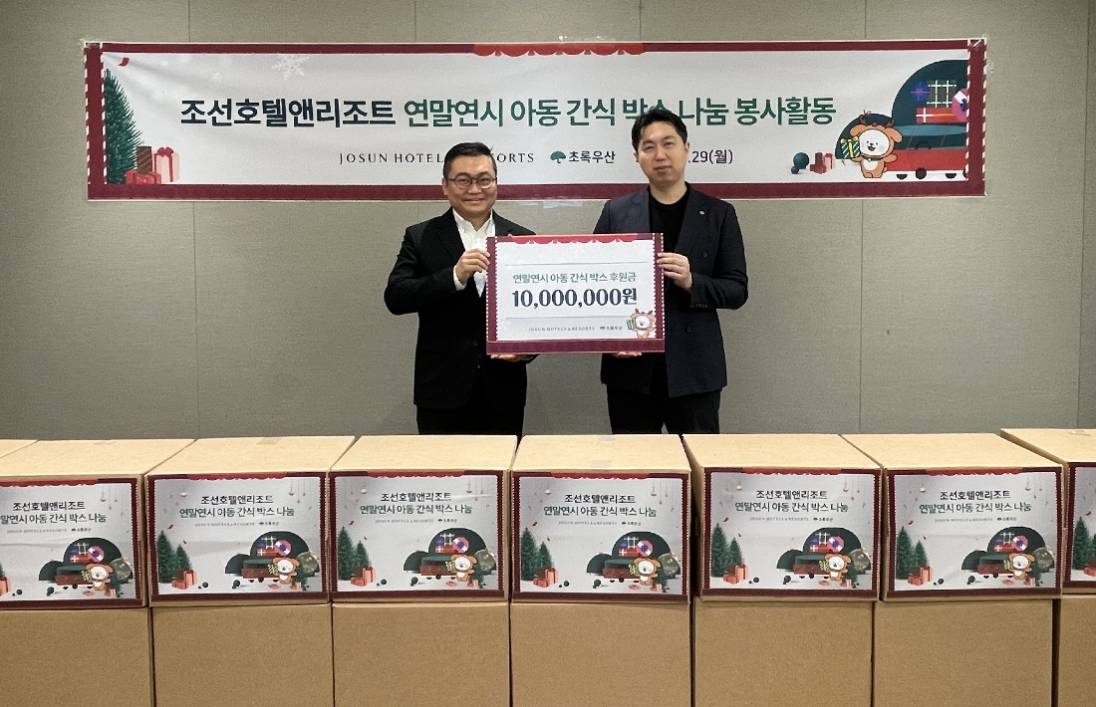
[사진캡션] 조선호텔앤리조트가 소외계층 어린이들을 위한 간식 박스 200개를 초록우산을 통해 전달했다.
왼쪽부터 조선호텔앤리조트 CSR팀 김표준 팀장, 초록우산 나눔사업1팀 김이영 팀장

조선호텔앤리조트가 연말연시 시즌을 맞이해 12월 29일(월), 서울시 중구 소공동 본사에서 서울, 경기 지역 내의 아동복지시설에 소외계층 어린이들을 위한 간식 박스를 제작 및 전달하는 사회공헌활동을 펼쳤다.

이번 봉사활동을 통해 조선호텔앤리조트 임직원들은 소외계층 어린이들이 따뜻한 연말연시를 보낼 수 있도록 아이들이 좋아하는 간식들로 알차게 구성한 간식 박스를 만들고 메시지 카드와 함께 아동복지시설을 통해 전달했다.

약 200여개의 간식 박스는 초록우산을 통해 ‘웨스틴 조선 서울’, ‘레스케이프 서울 명동, 럭셔리 컬렉션 호텔’, ‘포포인츠 바이 쉐라톤 조선, 서울 명동’이 위치한 서울시 중구, ‘포포인츠 바이 쉐라톤 조선, 서울역’이 위치한 용산구, ‘조선 팰리스 서울 강남, 럭셔리 컬렉션 호텔’이 있는 강남구를 비롯해 ‘그래비티 조선 서울 판교, 오토그래프 컬렉션’이 위치한 경기도 성남시까지 총 4개 지역 내의 아동복지시설 네 곳에 전달되었다.

이외에도 조선호텔앤리조트는 초록우산과 함께 ‘희망 배달 캠페인’을 2008년부터 꾸준히 이어오며 희망배달기금을 소외계층에 전달하며 이웃의 정을 나눠왔다. 2008년부터 올해 11월까지 조선호텔앤리조트가 초록우산에 전달한 희망배달기금은 약 9.1억원으로 후원금은 결손가정 및 환아 지원금으로 사용되고 있다.

최훈학 조선호텔앤리조트 대표이사는 “어린이들이 포근한 연말과 새해를 맞이할 수 있도록 임직원들이 함께 간식 박스를 포장하고 전달하는 뜻 깊은 시간을 보냈다.” 면서 “임직원들에게는 꾸준한 나눔을 실천할 수 있는 소중한 기회를, 어린이들에게는 특별한 추억의 순간으로 남을 수 있는 사회공헌활동을 지속적으로 만들어 나갈 것.”이라고 전했다.

한편 조선호텔앤리조트는 소외계층 이웃들과 따뜻한 정을 나누고 지역 사회와 상생할 수 있도록 임직원들이 직접 참여하는 다양한 사회공헌활동을 펼치고 있다.

한국장학재단과의 협약을 통한 관광특성화 고등학교 우수 학생 대상으로 기부장학금 및 장학 증서를 수여하며 우수 인재 발굴과 일자리 발굴에 적극 지원하고 있으며, 광복의 의미를 되새기며 국가유공자를 위한 물품 지원 및 봉사활동, 각 지역 아동복지시설 및 소외계층 이웃을 대상으로 여름철 ‘삼계탕 나눔 봉사활동’과 겨울 김장철 ‘다정다감 김장나누기’ 봉사활동을 진행하는 등 다방면으로 사회공헌활동을 진행하고 있다.

# # # # #

